**Oprava Žešovského mostu přes D46 byla zahájena**

Žešovský most byl od roku 2018 uzavřen a díky „ Petici žešovských občanů „ , kterou v roce 2018 podepsalo 169 občanů starších 18-ti let se podařilo tento most zachránit před hrozící demolicí.

V březnu roku 2018 žádá odbor správy a údržby majetku města o stanovisko odbor rozvoje a investic, odbor dopravy a odbor životního prostředí k mostu přes dálnici D 46 v Žešově. Uvádí, že stav mostu vyžaduje do pěti roků provést celkovou rekonstrukci s předpokládanými náklady 11 mil. Kč nebo demolici mostu bez náhrady s předpokládanými náklady 8 mil. Kč s tím, že dopravní význam mostu je velmi malý. Vyjádření mělo sloužit vedení města jako podklad pro rozhodnutí zda opravovat nebo demolovat. V textu je uvedeno, že případná varianta demolice se jistě nebude líbit části obyvatel Žešova, kteří ho využívají. A dále, že jde **o ekonomické, ale hlavně politické rozhodnutí vedení města jak postupovat dále.** Výše uvedené bylo jedním z důvodů vzniku petiční akce za záchranu mostu a jeho zprůjezdnění.

Od 29.3.2021 zahájila firma IDS Olomouc rekonstrukci mostu za 10 727.000,- Kč včetně DPH, s dotací od státního fondu dopravní infrastruktury ve výši 10 000.000,- Kč, jak jsme si mohli přečíst v tisku vyjádření Jiřího Rozehnala náměstka primátora statutárního města Prostějova. Práce by měly být ukončeny snad do doby uzavírky, tj. do 22.8.2021.  
J.Rozehnal se vyjádřil, že po rekonstrukci budou most využívat jen chodci nebo cyklisté, to znamená že most bude jinak opět uzavřen.

Je možné rekonstruovat most prakticky za státní peníze z dotací a omezit jakoukoliv průjezdnost přes něj ?  
Tak si to páni konšelé celou dobu představují, bez ohledu na místní občany, bez ohledu na petici občanů z roku 2018.  
Doufáme, že tento záměr , který prosazuje i pan náměstek Rozehnal, jenž v tisku občany ujistil, že po rekonstrukci budou most využívat opět jen chodci nebo cyklisté, nevyjde a na podzim zrekonstruovaný most nebude uzavřen a bude sloužit svému účelu. Uvidíme, zda v záměru pana náměstka Rozehnala most opět uzavřít, zabrání vedení fondu dopravní infrastruktury, který poskytuje dotaci.

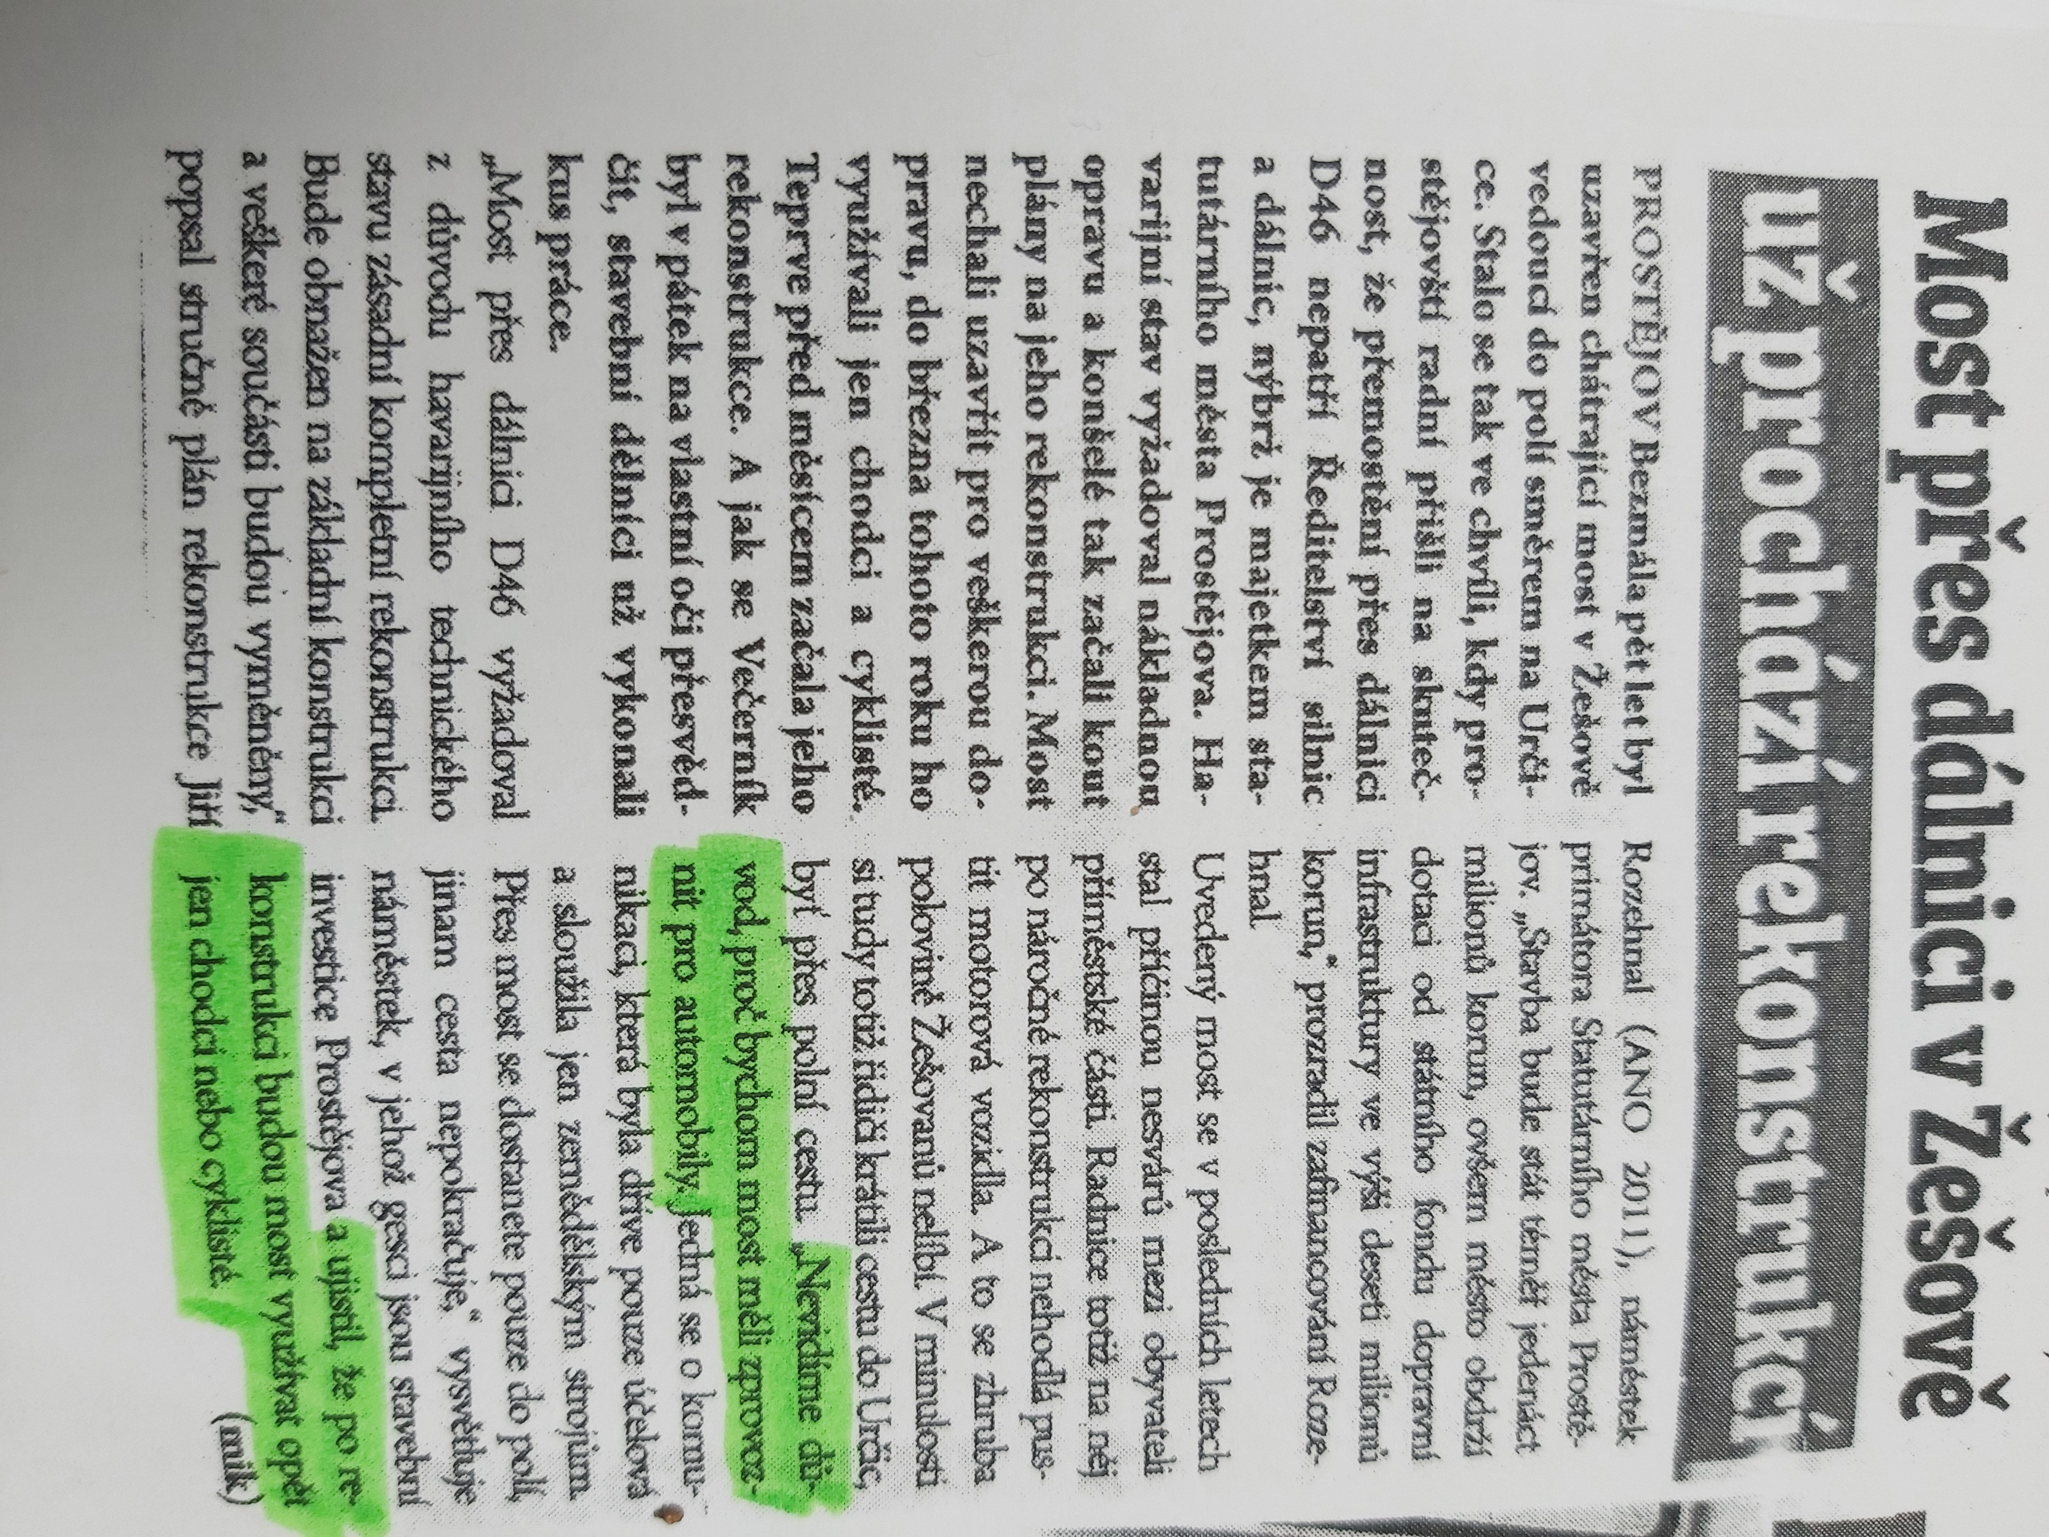

***PV Večerník dne 26.4.2021***